Tisková zpráva – 22. 10. 2019
Češi vidí výrazně větší přínos v partnerství V4 než v členství Česka
v EU
Českou republiku, Slovensko, Polsko a Maďarsko spojují vzájemné vztahy, spolupráce a partnerství již z minulosti. Integrace, léta známá jako Visegrádská skupina či Visegrádská čtyřka, zajišťuje spolupráci v domácím i sousedském prostředí, také však na půdě Evropské unie. Co Češi o Visegrádské čtyřce vlastně vědí a co si o oblastech jejího působení myslí? Jak vnímají své sousedy a jak hodnotí zázemí vlastní země? Informace o tomto tématu přináší výzkum Nielsen Admosphere a Českého národního panelu realizovaný v Česku na vzorku osmi set respondentů z aktivní internetové populace starší 15 let. Stejný výzkum realizovaly společnosti také v ostatních zemích Visegrádu.
Visegrádská skupina (V4) byla pojmenována při setkání prezidentů 15. února 1991 v maďarském městě Visegrád. Tato iniciativa byla inspirována již dřívější historickou událostí, kdy se zde setkali králové těchto středoevropských zemí a uzavřeli spolu dohodu o spolupráci a vzájemných politických a obchodních vztazích. Skupina je známá 70 % Čechů, o trochu známější je toto uskupení mezi muži, a také lidmi s vyšším či středoškolským vzděláním s maturitou. Zhruba třetina internetových Čechů tedy daný pojem nezná. Oproti ostatním zemím Visegrádu je znalost Čechů srovnatelná s povědomím internetové populace v Maďarsku, kde toto uskupení zná 73 % respondentů. Nejvyšší je pak na Slovensku, kde dosahuje 84 %, naopak nejnižší povědomí panuje mezi Poláky, kde tvoří 63 %.
Dotazovaní, kteří Visegrádskou čtyřku znají, vidí její největší přínos v podnikání společných politických kroků na poli Evropské unie (67 %). Pro tuto možnost se vyslovili více muži než ženy. Shodný pohled na toto téma mají také ostatní tři země Visegrádu, avšak při volbě dalších preferencí už se jejich názory rozchází. Češi například spatřují další přínos ve společné obranné politice (41 %), dále v ochraně hranic (40 %) a také ve společné ekonomické prosperitě (37 %).
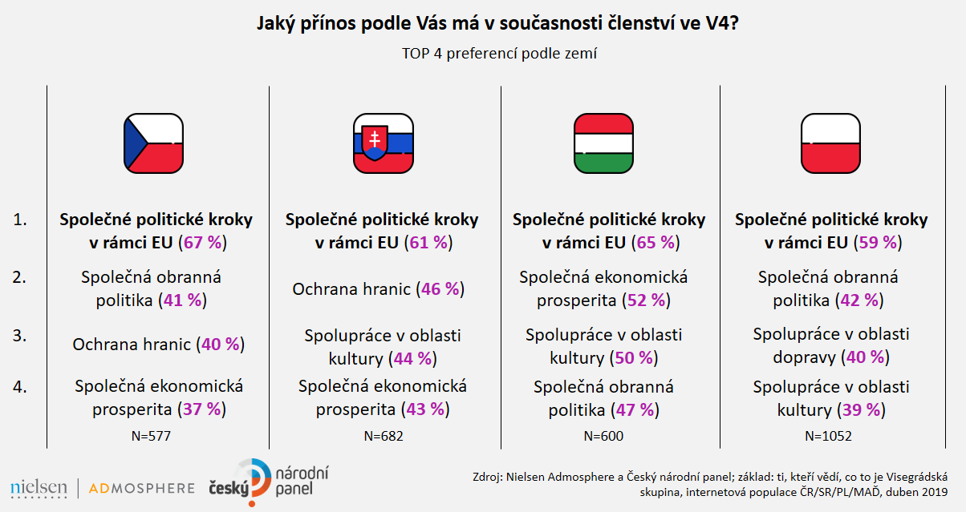
Češi jsou ohledně členství v EU na vážkách
Většina respondentů, kteří znají uskupení V4, si myslí, že užší spolupráce těchto států v rámci EU je prospěšná (81 %). Tento názor sdílí všechny zapojené země V4. Názorová shoda Čechů se však naopak neprojevuje v otázce členství České republiky v Evropské unii. 40 % respondentů vnímá členství v EU jako prospěšné, naproti tomu 38 % dotazovaných ho za prospěšné nepovažuje. Necelá čtvrtina dotázaných je nerozhodná, tedy zastává neutrální postoj a netvrdí ani ano, ani ne (22 %). Při pohledu do ostatních zemí V4 je vnímání jejich členství v EU spíše pozitivní. Největší výhodu v něm vidí Poláci, kteří se k EU přiklání ze 72 %. Za přínosné ho dále považuje polovina Slováků a polovina Maďarů.
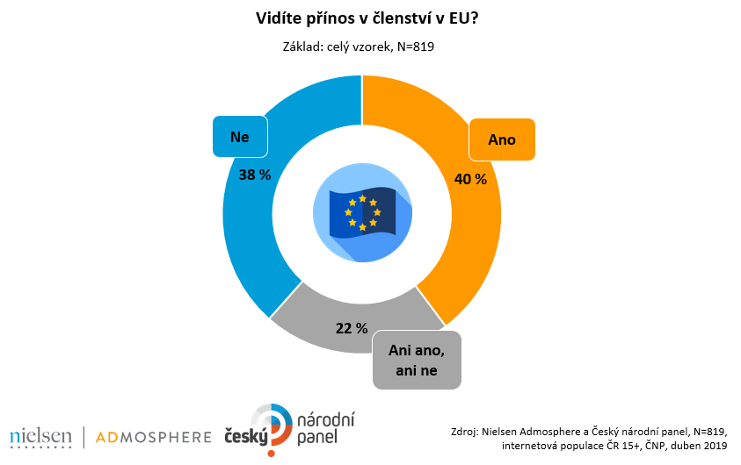
Sousedské návštěvy podnikáme hlavně na Slovensko
V rámci sympatií k sousedním státům považuje více než polovina internetových Čechů za nejsympatičtější Slovensko (59 %), které je zároveň v jejich očích nejdůvěryhodnějším (49 %) sousedním státem. K tomuto tvrzení se přiklání převážně lidé se základním vzděláním, vyučení a ti, kteří mají střední vzdělání s maturitou. Dobré mínění je platné i naopak, tedy i Češi jsou u Slováků na prvním místě, co se týče důvěry a náklonnosti v sousedských vztazích. S velkým odstupem je pro Čechy druhým nejdůvěryhodnějším sousedem Rakousko (20 %).
Slovensko navíc u Čechů patří mezi nejnavštěvovanější sousední země (28 %); druhým naším nejnavštěvovanějším sousedem je dle výzkumu Nielsen Admosphere a Českého národního panelu Německo (17 %).
Když se čeští turisté vydají na Slovensko, míří obvykle za tamní přírodou (54 %). Dále je do sousední krajiny přivádí cesty za rodinou či známými (38 %) či touha po odpočinku v lázních nebo na ozdravných pobytech (38 %). Třetina návštěvníků na Slovensko obvykle cestuje za zdejšími pamětihodnostmi, jako jsou hrady, zámky či města (32 %).
S návštěvou Německa Češi obvykle spojují nákupy (70 %), s velkým odstupem také místní pamětihodnosti jako jsou hrady, zámky či města (28 %). Přes Německo mimo jiné také projíždějí do vzdálenějších zemí (17 %), anebo zde navštěvují rodinu a své známé (16 %).
S vlastní životní úrovní jsou internetoví Češi celkem spokojeni
Při pohledu na ekonomickou situaci Česka hodnotí respondenti stav své země převážně neutrálně – tedy ani dobře, ani špatně (42 %). S tímto tvrzením se více ztotožňují ženy než muži. Neutrální postoj k ekonomice vlastní země většinově zastávají všechny národy zemí Visegrádu. 39 % českých respondentů pak tvrdí, že ekonomickou situaci země považuje za dobrou – s tímto postojem se převážně ztotožňují lidé s vyšším stupněm vzdělání a ti, kteří mají středoškolské vzdělání s maturitou.
Rozdílně se pak visegrádské národy dívají na vlastní životní úroveň. Polovina Čechů považuje svou životní úroveň za dobrou (50 %) – s tímto postojem se ztotožňují více vysokoškolsky vzdělaní lidé. Neutrální postoj – tedy ani dobrý, ani špatný – zaujímá 37 % respondentů, toto tvrzení je příhodnější spíše pro lidi s nejnižším stupněm vzdělání. Za špatnou považuje svou životní úroveň 14 % internetových Čechů. Při pohledu do ostatních zemí V4 hodnotí svou životní úroveň převážně na pomezí mezi dobrou (42 %) a neutrální (41 %) Poláci, přičemž největší část Slováků ji vnímá jako neutrální (45 %). Převážná část Maďarů (39 %) naopak považuje svou životní úroveň za negativní.

Zdenko Ružbacký, Managing Director

Český národní panel
Chlumčanského 497/5
180 00 Praha 8
GSM: +420 725 251 701
e-mail: ruzbacky@narodnipanel.cz

Eliška Morochovičová, Public Relations

Nielsen Admosphere
Českobratrská 2778/1
130 00 Praha 3
GSM: +420 725 612 020
e-mail: eliska.morochovicova@admosphere.cz
Doplňující informace:

Český národní panel (www.ceskynarodnipanel.cz) je projekt výzkumných agentur STEM/MARK, NMS Market Research a Nielsen Admosphere, které společně vytvořily jeden z největších výzkumných panelů v Česku, na Slovensku (Slovenský národný panel – SNaP), v Polsku a v Maďarsku. Panel slouží pro kvalitní a rychlé on-line sběry dat o internetové populaci. Disponuje početnou skupinou 50 000 respondentů v České republice, 25 000 respondentů na Slovensku, 17 000 v Polsku a 10 000 v Maďarsku.
Společnost Nielsen Admosphere (www.nielsen-admosphere.cz) je výzkumnou agenturou s širokým portfoliem produktů a služeb v oblasti marketingových a mediálních výzkumů, analýz a zpracování dat. Zaměřuje se především na metodologicky a technologicky náročné projekty, jako je elektronické měření sledovanosti televize metodou TV metrů. Pro elektronické měření médií vyvíjí vlastní technologie pod značkou SimMetry™. Věnuje se i monitoringu reklamy, marketingovému výzkumu (online průzkumy, CAWI, CATI průzkumy…) a analýze dat a nabízí komplexní servis spolehlivé výzkumné agentury se zázemím mezinárodní výzkumné společnosti Nielsen.
Součástí skupiny Nielsen Admosphere je i společnost Adwind Software, která vyvíjí software pro práci s daty z výzkumů sledovanosti a monitoringu reklamy.

